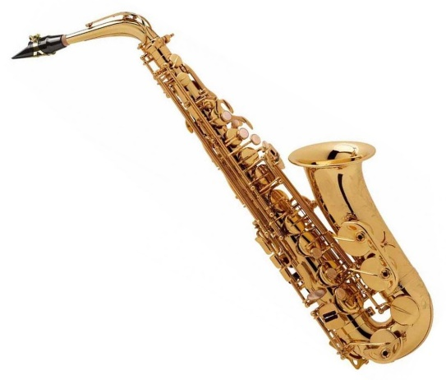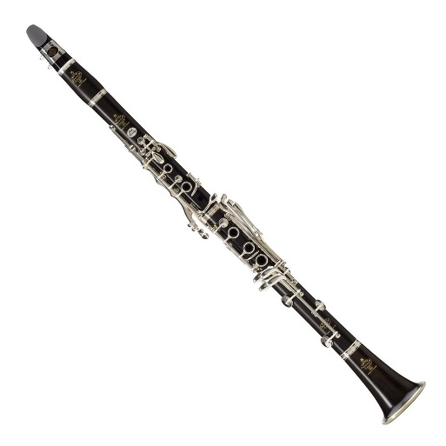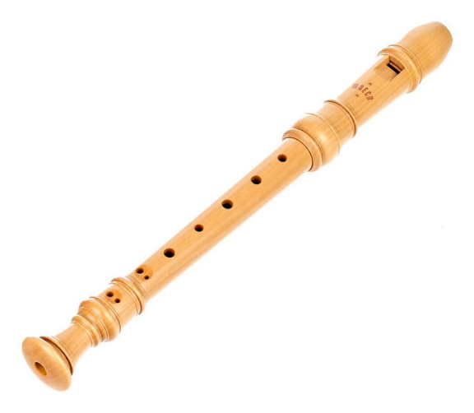
PIHALA
SAKSOFON KLARINET KJUNASTA FLAVTA
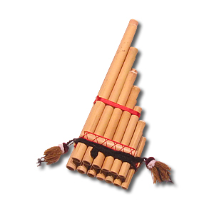 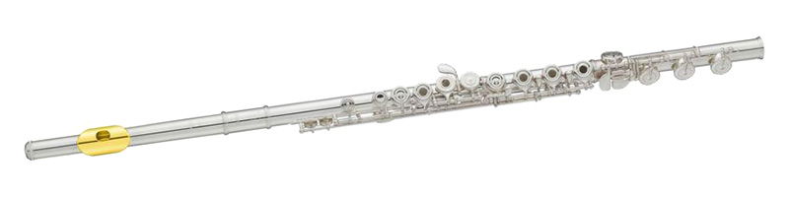 PANOVA PIŠČAL ali TRSTENKA FAGOT PREČNA FLAVTA
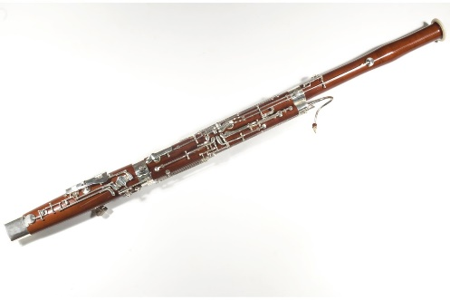
Na pihala igramo tako da vanje pihamo. Skupino ljudi, ki igra na pihala, imenujemo pihalci. Pihala igrajo v pihalnem orkestru. Zraven pihal najdemo v pihalnem orkestru tudi trobila (trobenta, rog, tuba, pozavna).

